Анализ способов регистрации давления в желчных протоках с целью оценки реабилитации в послеоперационный период
Е. Е. Михайлова
Санкт-Петербургский государственный электротехнический университет
«ЛЭТИ» им. В.И. Ульянова (Ленина)
Zhenya-mikhailova2004@mail.ru

Аннотация. Мониторинг давления в желчных протоках в послеоперационный период является важным этапом в процессе реабилитации, поскольку позволяет контролировать функциональное состояние печени и поджелудочной железы, а также своевременно выявлять риск нарушения проходимости желчевыводящих путей. Для решения задачи контроля давления в билиарной системе приведены существующие варианты датчиков, функционирующие на различных физических принципах для косвенной оценки давления. Цель данной работы – описать наиболее распространенные виды датчиков и раскрыть особенности их использования для оценки давления в желчных протоках. Были проанализированы и сопоставлены существующие исследовательские работы и разработки. Представлен обзор коммерчески доступных решений. Результаты проведенного анализы могут быть полезны для общего ознакомления с темой или при выборе типа датчика для разработки новых медицинских устройств.
Ключевые слова: мониторинг давления; желчные протоки; билиарная система; послеоперационный период; датчики давления; медицинские датчики; биомедицинские устройства; физические принципы датчиков

Введение
Мониторинг внутрипротокового давления необходим для предотвращения осложнений и обеспечения нормального восстановления пациента в послеоперационный период.
Современные инвазивные и миниатюрные датчики давления включают электрические, оптические и акустические подходы. В данной работе рассмотрены датчики на основе емкостного, пьезорезистивного, пьезоэлектрического, трибоэлектрического и оптического эффектов.
Цель настоящей работы – рассмотреть принцип действия и конструктивные особенности существующих датчиков давления, оценить их применимость к желчным протокам и выявить ключевые отличия, требующие адаптации.

Методы косвенной оценки давления
Существует множество методов косвенной оценки давления в трубчатых структурах организма, включая электрические, оптические и акустические подходы. В данной главе рассмотрены физические принципы датчиков на основе емкостного, пьезорезистивного, пьезоэлектрического, трибоэлектрического и оптического эффектов.

Пьезорезистивные датчики
Пьезорезистивный эффект заключается в изменении электрического сопротивления материалов при приложении некоторого давления (Р), что приводит к изменению выходного электрического сигнала. Пьезорезистивные датчики приводятся в действие внешними силами, которые деформирует диэлектрический материал и косвенно изменяют распределение и состояние контакта внутреннего проводящего наполнителя, тем самым вызывая изменение сопротивления диэлектрического материала. Схематичное изображение датчика на основе пьезорезистивного эффекта приведено на рис. 1.
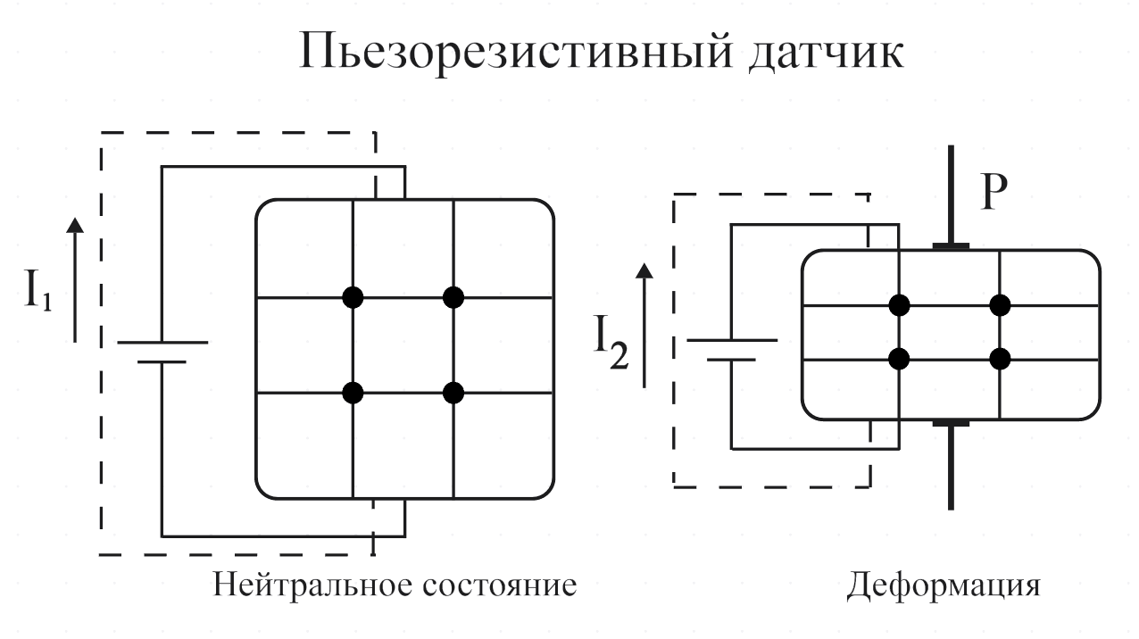
- Схематичное изображение пьезорезистивного датчика

Емкостные датчики
Емкостные датчики преобразуют воспринимаемую механическую нагрузку в изменение значения емкости устройства. Емкость для типичной структуры с параллельными пластинами определяется формулой C = εS/d , где S – площадь пластин электрода, d – расстояние между двумя пластинами, а ε – диэлектрическая проницаемость материала. При приложении определенного давления к конденсатору происходит смещение пластин электрода, что вызывает изменение емкости. Схематичное изображение датчика на основе емкостного эффекта приведено на рис. 2.
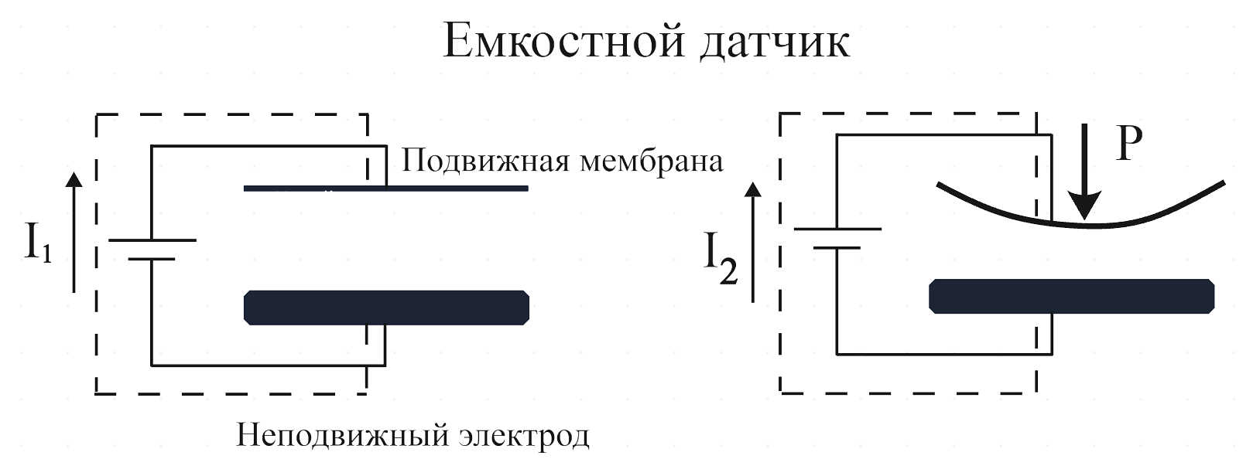
- Схематичное изображение емкостного датчика

Пьезоэлектрические датчики
В пьезоэлектрических материалах под действием внешнего напряжения (P), происходит разделение положительных и отрицательных зарядов внутри материала, что создает разность электрических потенциалов между верхним и нижним электродами. Природа этой разности потенциалов обусловлена смещением центров положительных и отрицательных зарядов в противоположных направлениях, что приводит к возникновению дипольного момента на микроуровне в элементарной ячейке. Таким образом, внешнее давление может быть определено путем измерения разности потенциалов. Схематичное изображение датчика на основе пьезоэлектрического эффекта приведено на рис. 3.
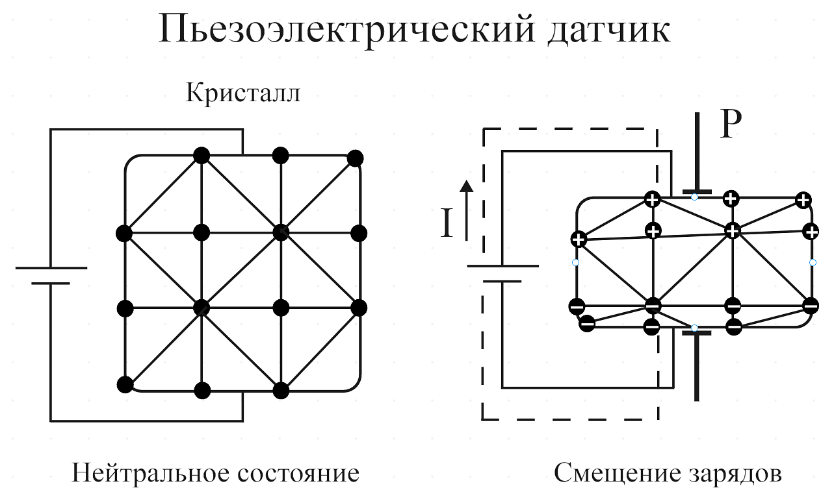
- Схематичное изображение пьезоэлектрического датчика

Трибоэлектрические датчики
Трибоэлектрический эффект – явление, при котором в материале возникают электрические заряды под действием трения.
Трибоэлектрические датчики представляют собой устройства, способные генерировать электрический сигнал в ответ на механическое воздействие благодаря трибоэлектрическому эффекту и электростатической индукции. Когда два материала с различными трибоэлектрическими свойствами соприкасаются, на их поверхностях возникают равные по величине и противоположные по знаку заряды. Количество заряда зависит от разницы в трибоэлектрических свойствах контактирующих материалов. Чем больше эта разница, тем больше противоположных зарядов накапливается на каждой поверхности, создавая разность потенциалов. Под действием внешнего давления на электродах возникают индуцированные заряды за счет электростатической индукции. Заряд перемещается между двумя электродами по внешней цепи до достижения равновесия, что и формирует выходной электрический сигнал, используемый для детектирования. Схематичное изображение датчика на основе трибоэлектрического эффекта приведено на рис. 4.
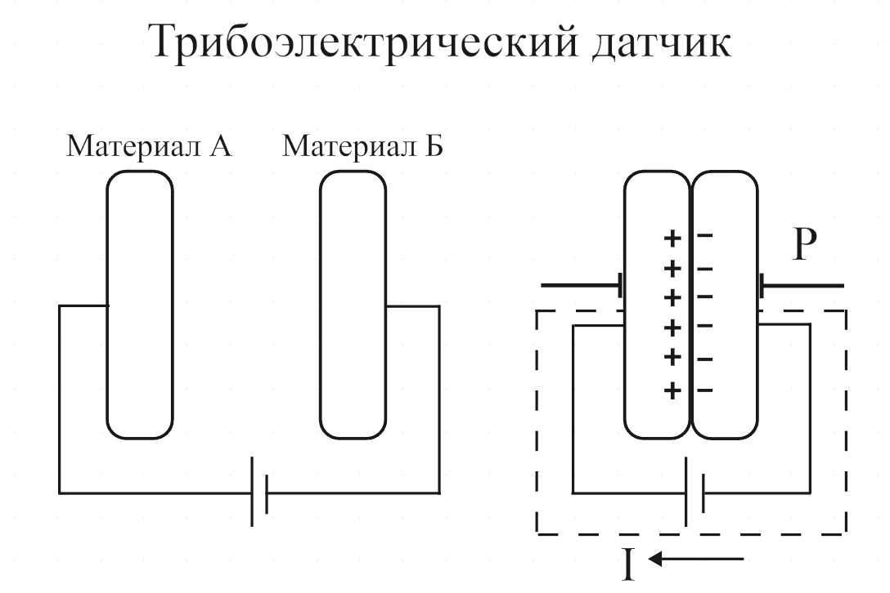
- Схематичное изображение трибоэлектрического датчика

Оптические датчики
Оптические датчики представляют собой устройства, обнаруживающие и преобразующие световой поток в электрический ток. Действия оптических датчиков основывается на взаимодействии света с различными объектами, что позволяет определять их свойства.
Для оценки давления с помощью оптического метода измерительная ячейка просвечивается источником излучения (ИИ), а часть отраженного от нее света регистрируется фотоприемником (ФП). Полученная интенсивность света затем пересчитывается в давление с помощью специальных алгоритмов. Схематичное изображение датчика на основе оптических свойств приведено на рисунке 4.
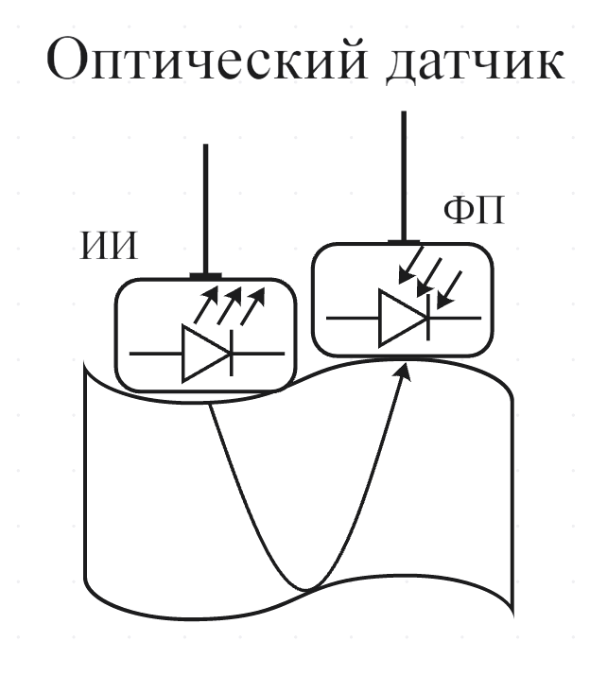
- Схематичное изображение оптического датчика

Анализ применимости датчиков к желчным протокам
В настоящее время мониторинг давления в желчных протоках остается нерешенной задачей современной гастроэнтерологии и требует разработки специализированных методов. Однако успешно применяются методы регистрации артериального давления, которые обладают высокой точностью и надежностью. В связи с этим в работе проведен анализ применимости существующих датчиков давления, разработанных для кровеносных сосудов, к желчным протокам с целью выявления необходимых адаптаций с учетом анатомо-физиологических различий этих систем.

Сравнение характеристик кровеносны сосудов и желчных протоков
Желчные протоки и кровеносные сосуды имеют схожую древовидную структуру, но различаются по функциям, строению и транспортируемым веществам. Сравнение возможно по анатомическим, гистологическим, функциональным и физиологическим характеристикам.
Желчные протоки формируют внутри- и внепеченочные ветви: от капилляров к правому/левому печеночным, общему печеночному (длина 2-3 см, диаметр 4-6 мм), пузырному (2,5-5 см, 3-4 мм) и общему желчному протоку (6-8 см, 4-6 мм), впадающему в двенадцатиперстную кишку. Кровеносные сосуды включают артерии (эластические/мускулярные), вены и капилляры с диаметрами от 5-10 мкм (капилляры) до 25 мм (аорта); ветвление аналогично – от крупного ствола к периферии.
Стенка желчных протоков состоит из слизистой, мышечной и соединительнотканной оболочки без выраженного эндотелия. Кровеносные сосуды имеют интиму (эндотелий), среднюю оболочку (гладкие мышцы, эластин) и адвентицию (внешний слой сосудистой стенки); артерии эластичны, вены тонкостенны с клапанами.
Билиарная система пассивно транспортирует желчь (от печени к кишечнику, 0,5-1 л/сутки) под градиентом давления, регулируется сфинктерами (Мирицци, Одди). Кровеносная активно циркулирует кровь (5-6 л/мин) за счет сердца, обеспечивает газообмен, питание; артерии – под высоким давлением (120/80 мм рт.ст.), вены – низким.
Артерии пульсируют синхронно с сердцем: норма в покое 60-80 уд/мин (1-1,3 Гц), при нагрузке до 150-180 уд/мин (2,5-3 Гц). Пульсовые волны распространяются с частотой сердечных сокращений, вызывая ритмичную деформацию стенок. Перистальтика желчных протоков медленная: 2-6 сокращений в минуту (0,03-0,1 Гц) в холедохе, 3-8 в пузырном протоке при выбросе желчи. Индуцируется холецистокинином постпрандиально (после еды), длится 30-60 сек; в покое минимальна или отсутствует.
На основе анализа данных из источников [2]…[9] была составлена сводная табл. 1 сравнения кровеносных сосудов и желчных протоков по основным характеристикам.
- Сравнение характеристик кровеносных сосудов и желчных протоков
Характеристика | Кровеносный сосуд | Желчный проток
Толщина стенок (мм) | 1-2 | 0,2-0,3
Диаметр (мм) | 15-20 | 4-6
Давление (мм рт. ст.) | 120/80 | 10
Транспортируемая среда | Кровь (плазма, питательные вещества, клетки) | Желчь (водные растворы солей, билирубин)
Вязкость (мПа·с) | 4-5 | 2-3
рН | 7,35-7,45 | 7,0-8,0
Температура (…⁰С) | 37,5-38,8 | 38-39
Частота сокращений (Гц) | 1-3 | 0,03-0,1
Таким образом кровеносные сосуды и желчные протоки имеют структурные сходства в строении стенок, а также функционально связаны с транспортом веществ. Однако их основные функции, давление в просвете и степень развития мышечного слоя существенно различаются. В артериях высокое давление, требующее прочной и эластичной стенки. В желчных протоках давление низкое, и мышечный слой развит слабее.

Возможность внедрения датчика артериального пульса в желчный проток
Оптические датчики измеряют кровенаполнение сосудов. Для этого требуемое значение световой волны определяется красным (660 нм) и инфракрасным (740 нм) диапазоном. В связи с тем, что желчь не содержит гемоглобин, который и определяет данный световой спектр, применение данных длин волн к желчным протокам не целесообразно. Необходимо подобрать световой поток, подходящий для оценки наполнения желчных протоков. Одним из главных компонентов желчи является пигмент билирубин, придающий характерный желто-коричневый оттенок желчи. Спектр поглощения билирубина находится в диапазоне 440–460 нм. В соответствии с этим для исследования наполнения желчных протоков можно применять оптический датчик с длиной волны 440 нм.
Остальные представленные датчики измеряют деформацию стенки протока/артерии, вызванную изменением внутреннего давления. В артерии пульсация вызвана сердечным выбросом, в желчном протоке – изменением давления желчи (из-за секреции, приема пищи, наличия препятствий и т.д.). Следует учитывать, что перистальтические сокращения протоков происходят с частотой до 0,1 Гц, что ниже, чем пульсации в артериях (2 Гц). Датчик должен быть рассчитан на этот диапазон.
Датчики предназначены для работы с кровью, температура которой колеблется в диапазоне 37-39⁰С. Однако температура крови и желчи в норме практически идентична (разница <0,5°C) и соответствует внутренней температуре тела, но имеет небольшие физиологические различия из-за локализации и функций.
При косвенной оценке давления датчиками, зависящими от деформации, существенное различие может вносить вязкость жидкости. Значение вязкости желчи (4 мПа·с) выше, чем крови (2 мПа·с). Это отражается на скорости потока, а скорость потока влияет на уровень деформации датчика. При повышении вязкости скорость потока уменьшается, что приводит к меньшим колебаниям стенок протока/сосуда и меньшей деформации пластины на датчике. В соответствии с этим требования к чувствительности датчика повышаются.
На амплитуду колебаний также оказывает влияние толщина стенок сосуда/протока. В данном случае стенки желчных протоков тоньше (0,2 мм), чем стенки кровеносных сосудов (1 мм), поэтому можно предположить, что колебания будут легче улавливаться датчиком.

Заключение
В настоящей работе рассмотрены существующие датчики для косвенного измерения давления на основе емкостного, пьезоэлектрического, трибоэлектрического, пьезорезистивного и оптического принципов действия.
Все указанные типы датчиков успешно применяются к кровеносной системе, принципы преобразования деформации в электрический сигнал универсальны для трубчатых структур.
Однако при адаптации к желчным протокам необходимо учитывать существенные отличия от кровеносных сосудов: значительно более низкий диапазон давления, меньший диаметр, меньшую толщину и эластичность стенок, щелочную среду желчи без клеточных элементов в отличие от крови, а также биосовместимость с желчными солями.
Учет этих факторов позволит разработать миниатюрные, высокочувствительные и точный датчики для мониторинга билиарного давления, способствуя ранней диагностике болезней желчных протоков.
Полученные в работе результаты могут стать теоретической основой при разработке специализированных решений для эндоскопического и имплантируемого мониторинга билиарного давления, повышая эффективность диагностики и лечения.​

Список литературы
- Wang, C. Tissue-Adhesive Piezoelectric Soft Sensor for In Vivo Blood Pressure Monitoring During Surgical Operation / C. Wang, Y. Hu, Y. Liu [et al.] // Advanced Functional Materials. 2023. Vol. 33, № 1. P. 1–10.
- Гастроскан. Общий желчный проток (холедох) [Электронный ресурс] // Гастроскан. – 2019. – URL: https://gastroscan.ru/handbook/117/500 (дата обращения: 12.03.2026).
- Желчные протоки. Топография желчных протоков [Электронный ресурс] // МедУнивер. – URL: https://meduniver.com/Medical/Topochka/401.html (дата обращения: 12.03.2026).
- Википедия. Жёлчные пути [Электронный ресурс] // Википедия. – 2008. – URL: https://ru.wikipedia.org/wiki/Жёлчные_пути (дата обращения: 12.03.2026).
- Внутренняя среда организма человека: состав и функции [Электронный ресурс] // Foxford. – URL: https://foxford.ru/wiki/biologiya/vnutrennyaya-sreda-organizma-cheloveka (дата обращения: 12.03.2026).
- Особенности гистоструктуры и морфометрических характеристик различных отделов [Электронный ресурс] // Med-Click. – URL: https://med-click.ru/uploads/files/docs/osobennosti-gistostruktury-i-morfometricheskih-harakteristik-razlichnyh-otdelov-ekstraor... (дата обращения: 12.03.2026).​
- Референсные значения диаметра общего желчного протока у здоровых лиц [Электронный ресурс] // Medvis. 2023. – URL: https://medvis.vidar.ru/jour/article/view/1387 (дата обращения: 12.03.2026).
- Нормы артериального давления [Электронный ресурс] // Медюнион. – URL: https://medyunion.ru/blog/normy-arterialnogo-davleniya/ (дата обращения: 12.03.2026).​
- Частота сердечных сокращений: норма [Электронный ресурс] // Вирмед. 2021. – URL: https://virmedtula.ru/news/chastota-serdechnykh-sokrashcheniy/ (дата обращения: 12.03.2026).​
- Принципы работы датчиков давления [Электронный ресурс] // НПО АГАТ. – URL: https://agat-npo.ru/page/63 (дата обращения: 12.03.2026).​
- Способы измерения артериального давления [Электронный ресурс] // Cardio-Lab. – URL: https://cardio-lab.ru/articles/sposoby-izmereniya-arterialnogo-davleniya/ (дата обращения: 12.03.2026).
- Патент РФ 2106792 C1. Способ измерения внутрисосудистого давления / заявка № 95114235 ; заявитель и патентообладатель ... [Электронный ресурс] // Google Patents. – Режим доступа: https://patentimages.storage.googleapis.com/57/4e/49/f320a169b0a9be/RU2106792C1.pdf (дата обращения: 12.03.2026).
- Biosensors. 2022. Vol. 12. P. 651. – Режим доступа: файл C:/Users/User/Downloads/biosensors-12-00651.pdf (дата обращения: 12.03.2026).
- Nature Biomedical Engineering. Implantable pressure sensors... / ... // Nature. 2018. – URL: https://www.nature.com/articles/s41551-018-0336-5 (дата обращения: 12.03.2026).
- Science Advances. Long-term implantable blood pressure monitor... / ... // Science. 2021. – DOI: 10.1126/sciadv.abm1175. – URL: https://www.science.org/doi/epdf/10.1126/sciadv.abm1175 (дата обращения: 12.03.2026).
- Long-term implantable blood pressure monitoring... [Электронный ресурс] // Режим доступа: файл C:/Users/User/Downloads/Long_term_implantable_blood_pressure_mon20160915_18762_wq956m_libre.pdf (дата обращения: 12.03.2026).
- Трибоэлектрический эффект [Электронный ресурс] // РУвики. – URL: https://ru.ruwiki.ru/wiki/Трибоэлектрический_эффект (дата обращения: 12.03.2026).
- Advanced Functional Materials. Tissue-Adhesive Piezoelectric Soft Sensor... / ... // NUS ECE. 2023. Vol. 33. – URL: https://www.ece.nus.edu.sg/stfpage/elelc/Publication/2023/Adv%20Funct%20Materials_23V33_Tissue‐Adhesive%20Piezoelectric%20Soft%20Sensor%20for%20In%20Vivo%20Blood%20Pressure%20Monitoring%20During.pdf (дата обращения: 12.03.2026).
- Microsystem Technologies. ... [Электронный ресурс] // Режим доступа: файл C:/Users/User/Downloads/s00542-020-05011-4.pdf (дата обращения: 12.03.2026).
- Узнайте о датчиках давления: 5 распространённых типов [Электронный ресурс] // CDSentec. – 2024. – URL: https://cdsentec.com/ru/5-common-pressure-sensors-types/ (дата обращения: 12.03.2026).

